Sárgarépa-cékla-almasaláta
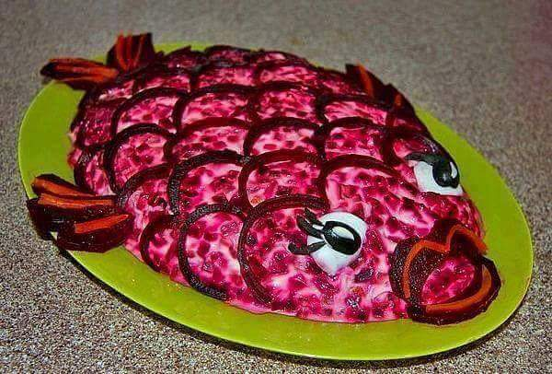
Hozzávalók:
sárgarépa 400 g
alma 400 g
cékla 200 g
citrom 1 db
méz 80 g
őrölt köménymag késhegynyi
só késhegynyi
Elkészítés:
A sárgarépát, az almát és a céklát egyformán finomra reszeljük, meglocsoljuk citromlével, s mézzel, őrölt köménymaggal és sóval ízesítjük.

Sárgarépás muffin
Hozzávalók (12 darabhoz):
teljes őrlésű liszt 25 dkg
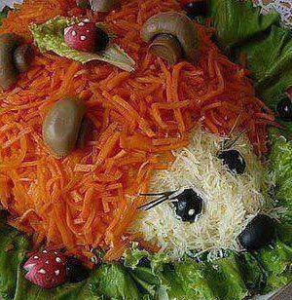
tojás 2 db
barnacukor 10 dkg
vaniliás cukor 1 csomag
vaj vagy margarin 10 dkg
sárgarápa 2 szál
tej 2 dl
citromlé 1 db
sütőpor 1 csomag
só csipetnyi
Elkészítés:
A sütőt 180 fokra előmelegítjük. A formába papír sütőformákat teszünk, vagy vajjal kikenjük a mélyedéseket. A sárgarépát meghámozzuk, és lereszeljük. Kb 10 dkg legyen!
Egy tálban összekeverjük a lisztet, a sütőport és a sót. Egy kézimixerrel kétféle cukrot és a vajat habosra keverjük. Egyesével beledolgozzuk a tojásokat, hozzáadjuk a tejet. Hozzáöntjük a lisztes keveréket és összekeverjük, míg egynemű tésztát nem kapunk. Beleforgatjuk a sárgarépát és a citromlevet. A muffinformákat megtöltjük tésztával, és előmelegített sütőben 20-25 percig sütjük, a formában hagyjuk kihűlni. Citrommázzal bevonhatjuk.

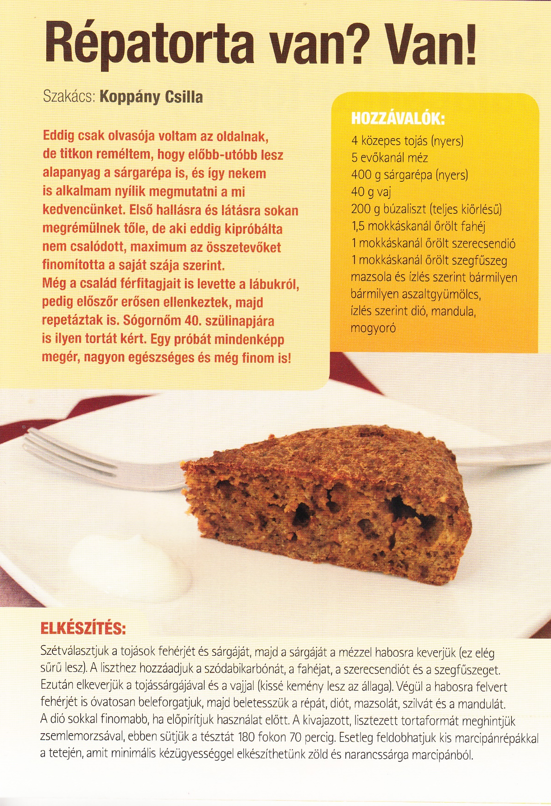

Padlizsán krém
Hozzávalók:
padlizsán 75 dkg
olaj (szőlőmag vagy tökmag) 1 ½ dl
fokhagyma 4-5 gerezd
citrom leve 1 db
vöröshagyma 1 közepes nagyságú
őrölt mustármag 1/ teáskanál
só 1 teáskanál
borsikafű 1 teáskanál
majonéz
Elkészítés:
A padlizsánt sütőben megsütjük, majd a héját lehúzzuk. A felsorolt összetevőkkel összeturmixoljuk.



